3 урок. «Если» - 2 занятие.
- Введены 2 числа, найти наибольшее.

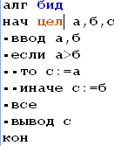

Результаты:
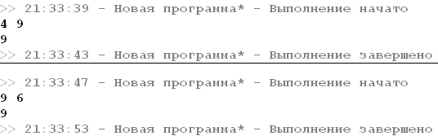

- Введено число определите, четное оно или нет.

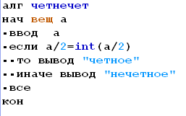
Выполнение:
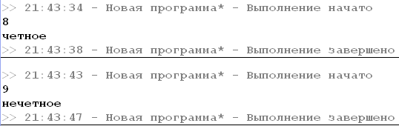

Для самостоятельного решения
- Введены 2 числа , найти наименьшее.
- Введены 3 числа, найти наибольшее.
- Ввели число, выясните, делится ли оно на цело на 3?
- Ввели 2 числа, выясните является ли их сумма четной?
- Ввели 3 числа, выясните, делится ли их сумма на 5 на цело?
- Введены 2 числа, замените первое из них на их полусумму.
- Ввели 2 числа- выведите первое из них, если оно больше второго, и оба числа в противном случае.
- Введены 2 числа, выведите их произведение, если первое больше второго и разность в противном случае.
- Ввели 3 числа, выясните, является ли их сумма нечетным числом?
- Ввели 3 числа а,b,c, вычислите b²-4ac и выясните является ли оно положительным, или отрицательным.
- Ввели 3 числа, вычислите сумму первых 2 чисел, если первое число больше суммы остальных и напечатать слово «нет» в противном случае.
- Ввели 3 числа, выясните, делится ли их сумма на 9 нацело.
- Ввели 4 числа, найдите наибольшее из них.
- Ввели 4 числа, найдите наименьшее из них.
- Ввели 2 числа, выясните , вычисляется ли на цело квадратный корень из их суммы.
- Ввели 2 числа, найдите большее из них и определите, является ли оно четным?
- Ввели 2 числа найдите меньшее из них и определите, делится ли оно на цело на 5.
- Ввели 2 числа, определите , больше или меньше 25 их сумма?
- введено число х , выясните, имеет ли корни выражение $\sqrt{х}$ ,
- Введены 2 числа а и b , выясните, имеет ли уравнение $\sqrt{a−b}$ корни.
- Введены 2 числа, а и b, выясните , имеет ли решение уравнение 1/(a+b)

